 COLEGIO SAN BERNARDO
Resolución N° 976 M.E..-99
Chile 469 - Este- Capital – Teléfono 4-210408- SAN JUAN
GUÍA DE ACTIVIDADES DE ORGANIZACIÓN DE LA EMPRESA
GESTIÓN DE LA PRODUCCIÓN
Curso : 3° Año Bachiller adultos Fecha de presentación:
Profesor: Hugo A Sánchez
Espacio Curricular: Organización de la Empresa
Temas : Gestión de la producción, concepto. Los sistemas de producción. Tipos de sistemas de producción. Sistema de producción por encargo. Sistema de producción en serie .Sistema de producción continua. Características de los sistemas. Productividad.
Modalidad de entrega: virtual
Consultas: Nodos

- Alumno:
*Eje : Gestión de producción
*Capacidad General: Aprender a aprender, Compromiso y responsabilidad.
*Capacidad Específica: *. Organización del propio aprendizaje
*Criterios de Evaluación
- Comprensión Lectora
- Interpretación de consignas
- Vocabulario técnico y específico
- Honestidad en la resolución de la guía

- Curso:
- Fecha:
- Trimestre:

Anhelo que en esta nueva propuesta continúes dando lo mejor de vos, para lograrlo es necesario tener presentes dos condiciones : voluntad de aprender y optimismo para pensar en positivo de que se puede triunfar a pesar de las dificultades .
Recuerda :
*En el caso de que tengas dudas puedes consultarme por NODOS o mail.
*Este trabajo solo será aceptado en fecha establecida como límite para su presentación.
LA FRASE PARA ESTA GUÍA ES:

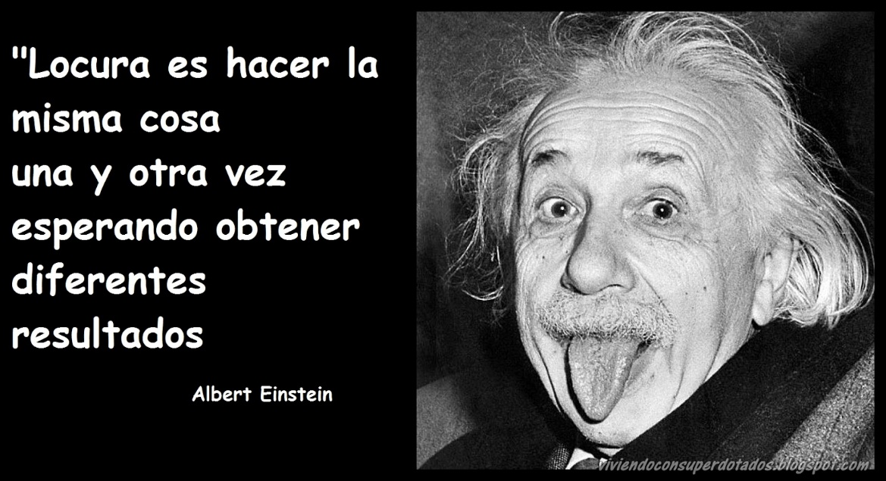
INTRODUCCIÓN
Con la intención de seguir avanzando nos introduciremos a otros temas interesantes de esta materia , en la guía anterior recordarán que estuvimos estudiando el concepto de empresa , vimos algunos criterios de clasificación de las mismas y la introducción al conocimiento de los significados de la administración como ciencia , arte y técnica así como el proceso de administración. En la presente guía vamos a profundizar un poco en un área de gran relevancia para una empresa industrial ,si bien es cierto que existen también empresas de actividad primaria y secundaria que producen unas bienes y otras servicios el área en la que nos detendremos , que es la de producción y concretamente la gestión de la producción , es descriptiva sobre todo de la actividad productiva de una empresa secundaria.

GESTIÓN DE LA PRODUCCIÓN
CONCEPTO: Se llama producción al conjunto de procedimientos y tareas necesarias para la obtención de bienes. Para poder llevar a cabo esta labor , se deben combinar y organizar los distintos elementos o insumos, que luego se transformaran en productos, es decir en bienes o servicios que la empresa ofrecerá . Este proceso se denomina “ gestión de producción”.
LOS SISTEMAS DE PRODUCCIÓN
El sistema de producción es la manera por la cual la empresa se organiza y realiza sus operaciones, desde el momento en que los insumos y las materias primas salen de almacenes ( lugar físico donde se guardan insumos y materias primas) hasta llegar al depósito ( lugar físico donde se guardan los productos terminados) como producto elaborado. Por lo tanto cada empresa adopta un sistema de producción para realizar sus operaciones y transformar sus bienes o servicios de la mejor forma posible, y así garantizar su eficiencia. Veamos un ejemplo de un sistema de producción : la empresa a través del departamento de compras , recibe de los proveedores las materias primas que ingresan al departamento de producción por medio de los almacenes de materiales, allí se guardan hasta su eventual utilización . Luego, producción procesa y transforma los materiales y materias primas en productos transformados , los cuales son guardados en el depósito hasta su entrega a los potenciales clientes y consumidores . Esto significa que el sistema de producción , puede dividirse en tres sectores : almacenes, producción y depósito , los cuales deben comunicarse y acordar el trabajo entre sí.
TIPOS DE SISTEMAS DE PRODUCCIÓN: Veremos tres sistemas
- PRODUCCIÓN POR ENCARGO
- PRODUCCIÓN EN SERIE
- PRODUCCIÓN CONTÍNUA
SISTEMA DE PRODUCCIÓN POR ENCARGO O A PEDIDO
En este tipo de producción la empresa solamente produce después de haber recibido el pedido de sus bienes. Generalmente este tipo de producción es aquella que se realiza en pequeñas cantidades, permitiendo realizar un trabajo artesanal. De esta manera de acuerdo al presupuesto ofrecido se comienza a planear el trabajo a realizar para atender al cliente.
Este sistema de producción requiere de un grupo de administradores y especialistas altamente competentes como supervisores de taller que sean capaces de asumir solos todas las actividades de cada contrato o pedido , como por ejemplo la administración en cierto grado la producción, de la mano de obra y de los costos. El éxito de este tipo de producción depende mucho de la capacidad del administrador o especialista encargado de cada pedido. Como ejemplo podemos citar la actividad que realizan las empresas constructoras o algunas compañías metalúrgicas , compañías que diseñan software especiales a medida de grandes corporaciones ,también todo aquellas industrias que por las características de las necesidades particulares de sus clientes , no pueden producir un mismo tipo de bien ya que no se puede garantizar que el mismo se adecue a los múltiples requerimientos específicos que presentan sus clientes.
Pasos a seguir:
- Presupuestar la cantidad de materias primas necesarias
- Analizar las horas de trabajo necesarias
- Preparar la hoja de trabajo del proceso de producción , programando las tareas
CARACTERÍSTICAS DEL SISTEMA DE PRODUCCIÓN POR ENCARGO O A PEDIDO
- Cada producto presenta características exclusivas solicitadas por el cliente
- Cada producto exige una variedad de maquinarias y de equipos de producción: en cada producción a pedido se establecen y combinan el empleo de determinadas máquinas , equipos y herramientas.
- Cada producto exige una gran variedad de operarios especializados: Según la elaboración del producto o servicio de que se trate ,exigirá diferentes tipos de operarios o mano de obra especializada .
- Cada producto tiene una fecha de entrega: Esto significa un compromiso de producción de acuerdo a los pedidos que fueron solicitados. El tiempo es variable dependerá de las posibilidades y nivel de complejidad que presente el producto demandado por el cliente.
SISTEMA DE PRODUCCIÓN EN SERIE
Este es el sistema utilizado por empresas que producen una cantidad limitada de un producto cada vez que se produce una serie de producción. Esa cantidad limitada se denomina serie de producción .Cada lote de esa serie se calcula para cumplir con un determinado volumen de ventas previsto para un cierto periodo , por ej para los próximos cuatro años tenemos una serie de un modelo nuevo de automóvil marca xx y se ha previsto fabricar a lo argo de ese periodo unas 50.000 unidades . Luego terminada una serie de producción, la empresa inicia inmediatamente la producción de otra serie que reemplazará a la serie vieja , y así sucesivamente. Un ejemplo es cuando vemos lo que ocurre con los modelos de celulares , se producen un determinado número de aparatos , se hace el lanzamiento al mercado y después de un tiempo más o menos corto , se discontinúa su producción y en su reemplazo sale al mercado un nuevo modelo de aparato correspondiente a una nueva serie de producción. Así podríamos mencionar muchos productos más como ejemplos que encontramos en el mercado actualmente y que se producen bajo esta modalidad .

CARACTERÍSTICAS DEL SISTEMA DE PRODUCCIÓN EN SERIE
- Una empresa puede producir bienes con diferentes características : Es decir que existen empresas que producen variedad de productos que se fabrican paralelamente , por un lado tienen idénticas características, pero dentro de una misma serie , sin embargo estos productos pueden ser totalmente distintos a los producidos en otra serie distinta.
- Las máquinas se concentran por grupos del mismo tipo: El trabajo pasa de un conjunto de máquinas a otra que están ordenadas en series de producción intermitente ( eso significa que las máquinas se ponen en acción cada vez que se requiere su utilización de acuerdo a las características del producto seriado ( que se está fabricando en serie) , por eso a este sistema de producción también se lo conoce como producción intermitente.
- Los operarios requieren de una amplia formación técnica y experiencia para saber emplear las herramientas y máquinas específicas que cada serie demanda . Por eso a la mano de obra se le denomina calificada.
- El periodo de producción de la serie dependerá de la programación que ser realiza anticipadamente , dependiendo de las intenciones y decisiones de los gerentes del tiempo que proyectan que se mantendrá en el mercado un producto perteneciente a una serie determinada , generalmente es producido para periodos medianos

SISTEMA DE PRODUCCIÓN CONTINUA
Este sistema es empleado por empresas que producen determinados productos que no sufren modificaciones durante largos periodos como por ejemplo las lavandinas o que no cambian nunca como podría ser la harina común. Podemos pensar en numerosos ejemplos para referirnos a las empresas que adoptan este sistema , pero profundizaremos antes en algunas de sus principales características para entender mejor su funcionamiento,
CARACTERÍSTICAS DEL SISTEMA DE PRODUCCIÓN CONTINUA
- Permite asegurar que los insumos se obtengan en las cantidades requeridas y en el tiempo previsto.
- La producción: Permite planear que los materiales y la mano de obra requerida se mantenga constante en el mediano plazo ( en circunstancias de normalidad )
- Las máquinas y herramientas se disponen de manera secuencial ( es decir que su ordenamiento sigue a un proceso de fabricación por fases o etapas )
- La producción se realiza en grandes cantidades a largo plazo: Permite disminuir los gastos y las inversiones en herramientas , moldes, dispositivos de producción y otros insumos usados al ser empleados en un periodo largo.
- Corrige medidas por defecto o problemas : Permite realizar una verificación diaria del rendimiento de la producción y poder implementar soluciones efectivas ante problemas que causen bajo rendimiento.
SELECCIÓN DEL SISTEMA DE PRODUCCIÓN
Lo que determina el tipo de sistema de producción que elegirá y utilizará la empresa , es el tipo de producto . Si el producto a elaborar depende del pedido del cliente , el sistema adoptado será de producción por encargo. Si hay una variedad de productos que entran y salen de producción y que están sujetos a un ciclo de vida determinado por la acción de la competencia o por las exigencias de los cambios en la moda o los hábitos de consumo, entonces el sistema adoptado será de producción en serie. Cuando se trata de productos de producción masiva y de grandes volúmenes en los que sea posible que su diseño , composición, funcionalidad o estilo no se alteren con el tiempo y que la tecnología a través de la que es producida es de una plataforma estandarizada, la producción será de tipo continua.
PRODUCTIVIDAD
La productividad es el parámetro más específico para determinar cómo se están empleando los factores productivos y la gestión de los recursos disponibles de una organización , industria , empresa etc. . También es la relación que existe entre los productos o servicios elaborados y la cantidad de recursos empleados para obtenerlos . Esto ocurre cuando analizamos el funcionamiento de las maquinarias, equipos de trabajo y trabajo de los operarios.
La productividad queda representada en el sistema de la producción de la empresa en forma esquemática como tres pasos : entrada de insumos, proceso y elaboración de la materia prima y la salida de los productos terminados.
Se puede establecer que la productividad es una condición suficientemente necesaria para evaluar el éxito de cualquier organización, no tan solo de una fábrica.
De manera tradicional, se puede calcular la productividad a través de la administración de las operaciones comerciales, las capacidades técnicas , el factor humano , las dimensiones sociales y el análisis financiero , quienes reflejan el posible resultado de lograr las metas y objetivos de la organización.
Independientemente del sistema de producción que una empresa adopte a una empresa se la considera productiva en el momento que consigue sus metas , como consecuencia de haber logrado transformar sus insumos en productos óptimos , aplicando los recursos al menor costo posible.
ACTIVIDADES
- Busque en la web un concepto alternativo de gestión de la producción
- Investigue sobre los sistemas de producción busque un sistema de producción alternativo a los tres descriptos en este trabajo y descríbalo brevemente exponiendo sus principales características.
- Elabore un cuadro comparativo donde consigne las principales características ( tipo de producto, maquinarias , periodo de producción , mano de obra etc.) de los tres sistemas de producción estudiados en la presente guía .
- Realice un esquema o mapa conceptual que permita representar la relación ente los conceptos de gestión de la producción, sistema de producción y productividad.
CONCLUSIONES :
AHORA CHICOS QUE TERMINARON LA GUÍA QUISIERA QUE ME CUENTEN EN EL MISMO TRABAJO QUE ME VAN A ENVIAR :
*QUE PUNTOS LES COSTÓ MÁS
*QUÉ TEMAS LES PARECIÓ MÁS SENCILLOS PARA COMPRENDER
* CONSIDERAN QUE SERÍA NECESARIO VER UN POCO MÁS EN DETALLE ESTE TEMA

MUCHAS GRACIAS POR SU ESFUERZO

